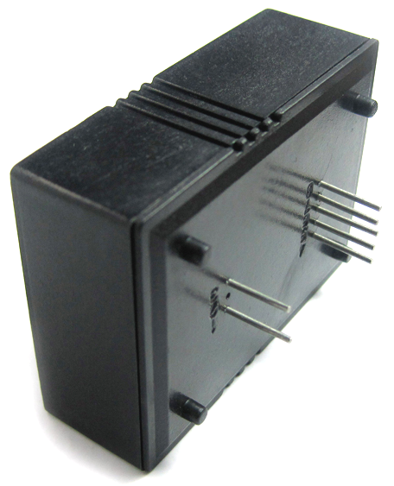
A-VSM500D系列交流霍尔电压传感器
应用范围
过压保护
机器人
变速驱动系统
控制系统反馈
功率电源
电力系统

应用霍尔效应原理能在电隔离条件下测量交流电压,转换成直流信号输出

技术参数

型号 | 额定输入电压(V) | 电压测量范围 (V)
A-VSM250D | 250（AC） | 0～400（AC）
A-VSM380D | 380（AC） | 0～600（AC）
A-VSM500D | 500（AC） | 10～750（AC）
使用说明
1)产品输出是按照额定输入电流频率50HZ情况下进行标定的。
2)传感器按结构图说明接线，当待测电流从传感器输入端输入，即可从输出端测得与被测电压一一对应的电流值。
3)根据用户需求定制不同额定输入电压和输出电流的传感器
I_{SN} | 额定输出电流（DC）TA=25℃ | 20 | mA
KN | 匝数比 | 3000:1200
RM | 测量电阻（Vc=±15） | 54～360 | Ω
RM | 典型值 | 250(0.1%≥1/4W) | Ω
Vc | 电源电压（DC）（±5%） | +24 | V
Ic | 电流消耗 | ＜25 | mA
Vd | 绝缘电压/50Hz/1分钟 | >2.5 | KV
ε_{L} | 线性度 | ≤±1 | %of IPN
X | 精度 | ≤±1 | %
I_{0E} | 零点失调电流 | ≤±0.15 | mA
I_{OT} | 失调电流漂移IP=0TA=–10～+70℃ | ±0.005 | mA/℃
Tr | 响应时间 | ≤20 | ms
f | 频带宽度 | 45Hz～1kHz
T_{A} | 工作环境温度 | –10～+80 | ℃
T_{S} | 贮存环境温度 | –20～+85 | ℃

结构参数（mm）

